La efectividad de tiros a puerta de corta distancia en fútbol en los estudiantes de Bachillerato
AUTORES: Marcos Saltos Velásquez
José Vicente Plúa Mata
DIRECCIÓN PARA CORRESPONDENCIA:
Fecha de recepción: | 11 | - | 07 | - | 2021 |  |  |  |  |  |  |  |  | Fecha de aceptación: | 3 | - | 09 | - | 2021
RESUMEN

El entrenamiento en el fútbol es un componente técnico-táctico indispensable para alcanzar buenos resultados; cuando los jugadores se encuentran frente al arco deben tomar la decisión de realizar el tiro o no, sin embargo, mientras más cerca a la portería la precisión y asertividad en el disparo debe ser mayor. Con el propósito de conocer cuál es la eficacia que tienen los estudiantes del primero de bachillerato de la Unidad Educativa María Auxiliadora, en la ejecución técnica de sus distintas conductas en posesión del balón, se ha planteado la presente investigación. Como objetivo se plantea aplicar un sistema de entrenamiento para mejorar la efectividad de tiros a puerta de corta distancia en los estudiantes. Para lo cual se utilizó la investigación de enfoque cuantitativa estudiando la efectividad de las distancias del tiro de punta (6, 10, 12 metros) en conjunto con la posición del balón estático. Los resultados evidenciaron que existieron mejoras significativas en las pruebas realizadas, menos en la efectividad del tiro de punta en 12 metros con balón parado. En las conclusiones se destaca que el sistema de ejercicios de entrenamiento mejoró el rendimiento técnico-táctico del tiro con punta. Por lo que se recomienda continuar con la implementación de la estrategia, realizando un énfasis en la mejora de la efectividad del tiro de punta en 12 metros con balón parado.

PALABRAS CLAVE: técnico-táctico; efectividad; fútbol; tiro al arco.
The effectiveness of short-distance shots in football in school students
ABSTRACT
Soccer training is an essential technical-tactical component to achieve good results; when the players are in front of the goal, they must make the decision to take the shot or not, however, the closer to the goal the accuracy and assertiveness in the shot must be greater. In order to know what the effectiveness of the students is of the first year of high school of the María Auxiliadora Educational Unit, in the technical execution of their different behaviors in possession of the ball, the present investigation has been proposed. The objective is to apply a training system to improve the effectiveness of short distance shots on target in students. For which the quantitative approach research was used studying the effectiveness of the tip shot distances (6, 10, 12 meters) in conjunction with the position of the static ball. The results showed that there were significant improvements in the tests carried out, except in the effectiveness of the tip shot in 12 meters with set pieces. In the conclusions, it is highlighted that the training exercise system improved the technical-tactical performance of the tip shot. Therefore, it is recommended to continue with the implementation of the strategy, emphasizing the improvement of the effectiveness of the tip shot in 12 meters from set pieces.
KEYWORDS: technical-tactical; effectiveness; soccer; archery.
INTRODUCCIÓN
En países con escasos recursos donde existen limitadas probabilidades de acceder a educación y salud, el deporte es visto como una alternativa que permite alcanzar logros profesionales que abren oportunidades de ayuda en su entorno familiar y comunidad (Calderón-Sánchez, 2018). Entre varias disciplinas deportivas el fútbol mantiene una característica masificadora el cual es practicado por personas de diferentes edades y clases sociales a nivel mundial.
Desde una perspectiva mundial, el futbol se practica entre dos equipos con once jugadores, que está compuesto por reglas y normas que rigen la disciplina, las cuales se ejecutan con la supervisión de árbitros y jueces de línea (Paz-Viteri & Valdiviezo-Morocho, 2019, pág. 19). El propósito del juego consiste meter un gol, lo cual se consigue ingresando el balón en el arco del equipo contrario, la eficacia que se debe tener en corta distancia permite aumentar el porcentaje de aciertos y las probabilidades de ganar los encuentros que se estén disputando, y por ello conseguir los objetivos propuestos.
Según los autores Guillen-Pereira & Zambrano-Morán (2019) en su trabajo sobre las acciones necesarias para conseguir el gol, demuestra la importancia en mejorar el tiro a puerta de los futbolistas. La falta de acierto es un problema que preocupa a los entrenadores más aun cuando atraviesan por esa realidad en la práctica deportiva. El objetivo de su estudio se enfocó en determinar un sistema de ejercicios técnicos que permitan a los futbolistas mejorar la ejecución del tiro a puerta, de tal forma que se mitigue la problemática encontrada.
Al respecto Calderón-Sánchez (2018) considera que, en el tiro a puerta, el pase una técnica que contribuye al deslizamiento del balón en la cancha de juego, permitiendo que los jugadores puedan pasarse entre ellos hasta llegar a la portería contraria, en búsqueda de una alternativa de gol. Como conclusión de su trabajo práctico – teórico de investigación para un mejor desempeño, propone una guía metodológica de entrenamiento de la técnica del pase y el tiro en el fútbol en niños de 12 años.
Según Gutiérrez-Téllez & Blanchad-Rivera (2019) en su trabajo de investigación sobre el desarrollo de técnicas en el mini fútbol, concluye que el uso del juego como estrategia de aprendizaje en la práctica de los deportistas, permite que mejoren constantemente en la técnica del tiro a corta distancia. Es decir que por consecuencia la práctica de la técnica aporta en los jugadores de futbol, mejorando sus alternativas de ganar el partido desde la posición que jueguen.
En el futbol nacional los equipos de manejan estrategias de aprendizaje, en función de una práctica deportiva efectiva, además, aplican planes de entrenamiento para alcanzar el dominio del balón y aumentar las posibilidades de gol. Es decir, que los técnicos ven en el entrenamiento continuo una alternativa para mitigar los problemas de tiro al arco que suelen ser los más comunes.
Existen acciones técnicas y tácticas efectivas para lograr éxito en el partido, sin embargo, en la mayoría de las ocasiones se presentan algunas fallas comunes al pasar el balón en corta, mediana y larga distancia, como es la dirección, fuerza o forma con la cual el futbolista ejecuta el pase, lo cual debe ser evaluado por el entrenador, sobre todo al ejecutarse un partido, este control permite planificación y ejecutar las acciones correctivas oportunas y con ello mejorar la condición futbolística de los jugadores.
Bajo la finalidad de conocer cuál es la eficacia que tienen los estudiantes del primero de bachillerato de la Unidad Educativa María Auxiliadora, en la ejecución técnica de sus distintas conductas en posesión del balón, se ha planteado la presente investigación. Debido a que actualmente a los estudiantes son juzgados por el resultado que presentan al final del partido, se presenta la problemática: ¿Cómo mejorar la efectividad de tiros a puerta de corta distancia del fútbol en los estudiantes del primero de bachillerato en la Unidad Educativa María Auxiliadora?
Realmente este tipo de falencias, las viven a diario equipos de diferentes categorías, sin embargo, el presente estudio considera a los estudiantes de primero de bachillerato que pertenecen a la categoría juvenil. Con la finalidad de encontrar una alternativa de solución al problema detectado en la escuela de futbol antes diagnosticada se planteó como objetivo: aplicar un sistema de entrenamiento para mejorar la efectividad de tiros a puerta de corta distancia en los estudiantes del primero de bachillerato de la Unidad Educativa María Auxiliadora.
DESARROLLO
Entre los deportes que más se practican, el fútbol, es la disciplina deportiva que más adeptos tiene y, por tanto, muchas investigaciones se han generado, en temas como las técnicas, tácticas o forma de entrenamiento que se aplica en sus jugadores (Forero, 2021). Sin embargo, quienes lo dirigen los entrenamientos señalan que el fútbol, es más que una serie de ejercicios físicos que se desarrollan en la cancha, sino que necesita una serie de estrategias para alcanzar su efectividad.
Cuando los deportistas llegan a la cancha, a jugar como titulares es un efecto que se desarrolla luego de haber cumplido larga horas de entrenamiento en la cancha, pero también de manera de estudio de observar videos, aprender jugadas que luego darán como respuesta un buen resultado en el marcador. Ahora bien, tampoco se puede descartar, aquellos deportistas que de manera innata, tienen características naturales que sobresalen de ellos, como por ejemplo: la fuerza explosiva, capacidad de dribling, puntería al arco de larga o corta distancia.
Todos estos elementos se encuentran desarrollados durante la ejecución del partido, sin embargo, debido a su repetición algunos pasan desapercibidos, especialmente para el público, aunque para los entrenadores y técnicos que conocen bien a sus jugadores, pueden detectar en qué momento pueden estar mejorando o perdiendo efectividad (Suarez & Sanjurjo, 2007). Estos momentos durante la competencia, se desenvuelven con orden y secuencialmente, para aprovechamiento de todo el equipo. Unas de las principales características que sobresalen en el futbol es el trabajo cooperativo y colaborativo con un mismo objetivo.
En el deporte del fútbol de encuentra la participación de once jugadores que principalmente desempeñan el trabajo de titulares en la cancha de juego. Cada jugador desempeña un rol importante para el equipo, desde el arquero hasta los delanteros, por lo que, es importante que cada uno cumpla con su función (González et al., 2015). Ahora bien, en el cumplimiento de la estrategia planteada, es necesario que los jugadores dominen técnicas importantes que permiten superar al rival. Claro está que el entrenador desempeña un papel de relevancia para que, en especial los delanteros pasen por el arco el esférico y alcancen el gol.
Un delantero o atacante, es un elemento clave dentro de un equipo de Fútbol, que por lo general sobresale entre los demás gracias a la posición de ataque que realicen dentro de la cancha de juego. Entre los objetivos de los técnicos, está que los delanteros se encuentren lo más cerca del arco de juego que pertenece al contrincante. Por lo que el nivel profesional debe estar en los más altos estándares tanto físico como técnicamente para marcar los goles.
La disciplina del fútbol incorpora una actividad fisiológica continua en los miembros del equipo, lo cual busca un nivel de salud del más alto. Durante un encuentro deportivo los jugadores deben mantener una constancia respiratoria que profesionalmente debe tener una duración de dos tiempos de 45 minutos (Forero, 2021). El promedio de aceleración de 1 jugador depende de la posición en que juegue y por supuesto las dimensiones del campo de juego, recorriendo un promedio entre seis y once km. Siendo necesario que los deportistas demuestren un alto rendimiento para que alcancen su máximo desempeño en todo el tiempo de juego programado (Calderón-Sánchez, 2018).
Una vez que los delanteros se encuentren frente a la portería, las probabilidades de acertar al arco son innumerables, sin embargo, el tener que driblar con defensas y el propio arquero reducen estas probabilidades. Los tiros al arco a corta distancia deben tener efectividad, asertividad, puntería, entre varias características que deben dominar los jugadores. Para ello deben equilibrarse a la hora de tirar a puerta, es decir, no realizarlo sin que exista la posibilidad de cruzar el arco con el balón, así como intentarlo cuando exista la ocasión (Martínez, 2018).
Los tiros deben tener precisión y potencia, aunque generalmente es difícil reunir estas dos características. Elegir precisión o potencia depende del momento, posición en la cancha, distancia del arco entre otras. El saber elegir el lugar de la portería (arriba, abajo, izquierda, derecha) al cual se desea disparar es un tema polémico que depende inclusive del número de jugadores estén cubriéndola. Entre las diferentes técnicas cuando el jugador se ubica frente al arquero, los tiros deben realizarse cerca de cualquier de los postes laterales. Claro está que el tirador debe tener por así decir la puntería para dirigir el esférico a la escuadra, aunque algunos jugadores prefieren hacerlo a ras del césped. Otra técnica es realizar un tiro parabólico cuando el arquero está demasiado adelantado.
El disparo al arco es la acción que termina temporalmente con el movimiento ofensivo del equipo contrario, puesto que la tensión y atención se centra en la defensa para evitar que se origine el gol; de la misma forma es considerado el momento más determinante y atrayente durante el desarrollo del partido (Chamorro & Cerón, 2020). Para obtener un mayor nivel de eficacia es fundamental asociar el aspecto táctico para tomar las mejores decisiones, es decir la mayor precisión, balón raso en diagonal y el aspecto técnico para una adecuada ejecución. Indistintamente de la formación que tomen los equipos, el dominar el tiro a puerta es de suma relevancia más aún cuando se busca aumentar el nivel de acierto.
La validez de las acciones de los deportistas en el transcurso de un encuentro de fútbol necesita, en gran parte, del trabajo ejecutado de todo el equipo, no solamente en la cancha sino también desde los entrenamientos (Chamorro & Cerón, 2020). El alcanzar un número de aciertos, tantos, representa el nivel competitivo superior frente a un contrincante que no mantiene ese asertividad, puesto que todas las actividades técnico-tácticas ejecutadas buscan alcanzar un mismo fin.
Ahora bien, algunas investigaciones previas señalan que el coeficiente de precisión y puntería de las diferentes actividades tácticas demuestran que los disparos al arco constituyen un aspecto decisivo para el resultado final del partido, sin embargo, son menos firmes que otros factores técnico-tácticos, como son: las conducciones de balón, los pases entre jugadores, dribling, intercambio y recepciones del balón, entre otros. De la misma forma Gómez (2016) indico, que los tiros desde la parte central del área de penal permiten conseguir un mayor número de aciertos, a diferencia con los disparos más frecuentes que se ejecutan con el empeine directo o lateral.
Para una mejor comprensión, es importante determinar el carácter de la efectividad del tiro al arco, sabiendo que se debe tomar en consideración la altura del vuelo del balón. Además, la fuerza y puntería certera determina la colocación del balón, para que el portero no pueda atajarla. La altura que tome el balón durante el vuelo permite que este se coloque dentro de la portería, logrando traspasar a diferentes espacios. Tomando en consideración la altura de arco, los entrenadores y técnicos prefirieron dividir en tres partes iguales, estableciendo como parte superior, de media altura y baja.
De forma idéntica las superficies de contacto que los jugadores pueden utilizar para realizar el tiro a corta distancia comprenden todas aquellas zonas del cuerpo humano que topan el balón de manera inteligente y consciente.
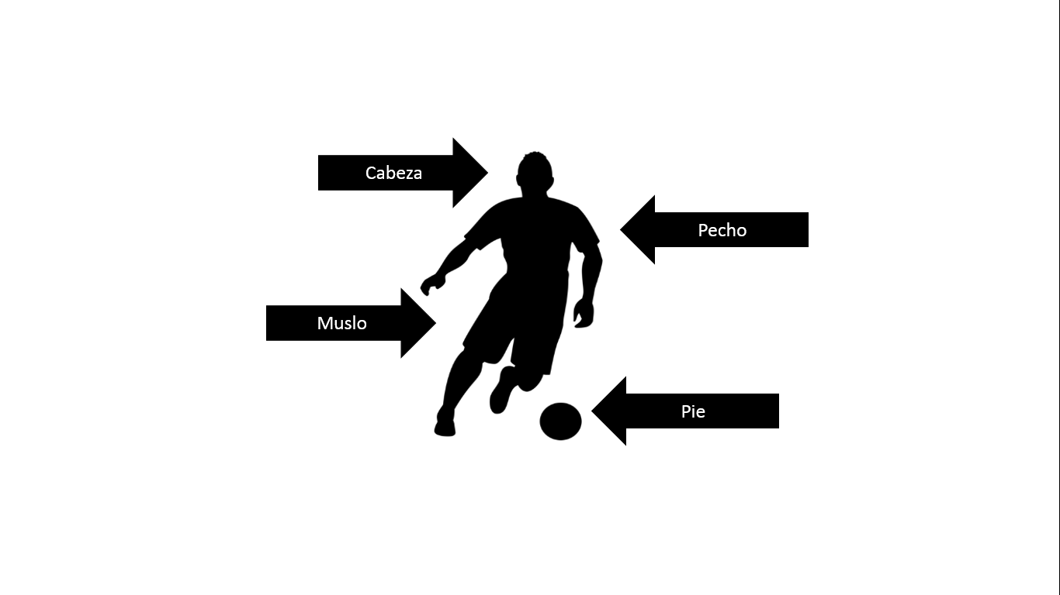
Figura 1. Zonas de contacto para el tiro al arco. Fuente: (Jiménez & Ríos, 2019)
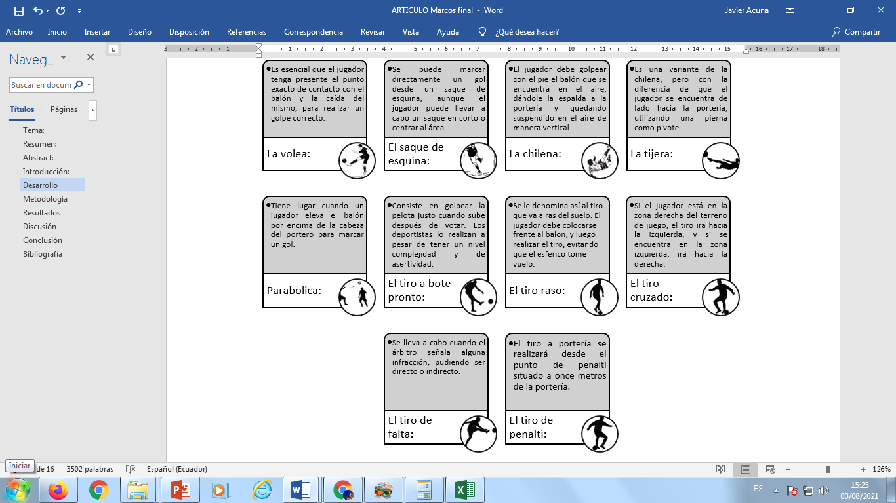
Figura 2. Zonas de contacto para el tiro al arco. Fuente: (Romero-Contreras & Herrera-Bello, 2019)
Para lograr ejecutar y alcanzar un mayor asertividad frente a la portería, es necesario conocer la efectividad que el jugador maneja para una mejor precisión, a continuación, se detallan los mayores indicadores de efectividad de los tiros al arco según la zona del pie y cabeza.
Los tiros con el pie suelen ser los más comunes y practicados por los jugadores en el fútbol, sin embargo, eso no desmerece la importancia de su práctica. Diferentes entrenadores toman muy enserio la necesidad de realizar continuos ensayos de tiros al arco, de manera que mejore su precisión y técnica al patear. En la figura 2 se demuestran los principales tiros que pueden realizarse con el pie.
En la figura 3 se muestra un ejemplo de los tiros que pueden realizarse con la cabeza. El tiro de esta forma necesita tener claro, que el jugador enfrenta un cierto temor por el golpe que pueda recibir, es decir, que algunos deportistas prefieren el pie que el cabeceo.
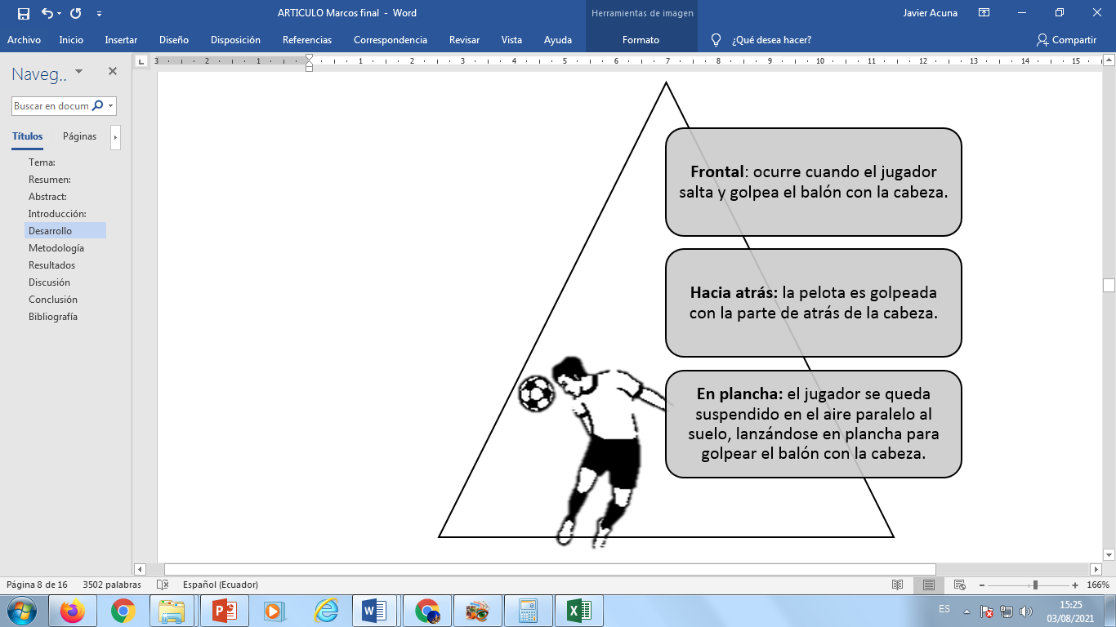
Figura 3. Zonas de contacto para el cabeceo. Fuente: (Romero-Contreras & Herrera-Bello, 2019)
Las zonas de cabeceo son básicamente tres, donde el jugador logra direccionar el balón, es importante indicar que este tipo de lanzamiento es considerado como tiro corto, puesto que no se puede cubrir una distancia muy larga.
Con el afán de diagnosticar el estado actual de efectividad que los estudiantes de primero de bachillerato tienen respecto tiro a corta distancia a la portería, se utilizó una metodología de enfoque cuantitativo de manera que se pueda comparar el antes y después del sistema de entrenamiento. Para el desarrollo se seleccionó la investigación de tipo descriptiva, la cual contribuye en el análisis e interpretación de los datos donde se evidenció los procesos y técnicas de tiro al arco.
Entre las técnicas utilizadas, la observación permitió describir y analizar, la realidad existente con respecto a las variaciones o a las condiciones de un primer test a diferencia de un segundo test. Los resultados de dichos test permitieron identificar y comprender rasgos característicos y conductas de la operación técnico-táctica, que los deportistas desarrollaron con la práctica de una serie de ejercicios para mejorar el tiro a corta distancia, dentro del contexto real de juego.
La población de esta investigación son 20 estudiantes del primero de B.G.U de la Unidad Educativa María Auxiliadora de Manta, el cual de forma aleatoria simple se tomó el 100% de la población, el cual consiste en 9 son mujeres y 11 son varones, su edad esta entre los 14 y 15 años. A continuación, se detallan por estratos:
Tabla 1. Caracterización de la muestra
Muestra | Edad 14 | Edad 15 | Totales
Mujeres | 4 | 5 | 9
Varones | 6 | 5 | 11
Fuente: Elaboración propia.
El tiro a portería es la acción técnica-táctica que permite realizar un lanzamiento del esférico a la portería del equipo contrario. Según las reglas del futbol, este puede llevarse a cabo con cualquier parte del cuerpo a excepción de las manos y los brazos, aunque las superficies de contacto más usadas son los pies y la cabeza. A continuación, se manifiesta la propuesta de ejercicios utilizados por (Chamorro y Cerón, 2020) en su investigación.
Tabla 2. Tipos de tiros a portería
TIPO DE TIRO | OBJETIVO | REPETICIONES MAX | TIEMPO
La volea: | Realizar un golpe correcto con un recorrido paralelo al suelo. | 10 | 20
El saque de esquina: | Llevar a cabo un saque en corto o centrar al área para que un compañero remate. | 5 | 10
La chilena: | Golpear con el pie el balón que se encuentra en el aire. | 5 | 5
La tijera: | Jugador se encuentra de lado hacia la portería, utilizando una pierna como pivote, realizar el disparo. | 5 | 5
Parábola | Elevar el balón por encima de la cabeza del portero para marcar un gol. | 6 | 10
El tiro a bote pronto: | Golpear la pelota justo cuando sube después de votar. | 8 | 20
El tiro raso: | Patear a ras del suelo. | 10 | 20
El tiro cruzado: | Driblar de un lado a otro; el tiro irá hacia la izquierda, y si se encuentra en la zona izquierda, irá hacia la derecha. | 10 | 10
El tiro de falta: | Ejecutar tras la simulación de alguna infracción, pudiendo ser directo o indirecto. | 5 | 10
El tiro de penalti: | Patear situándose a once metros de la portería, tirar hacia el arco. | 15 | 20
Fuente: (Forero, 2021).
Para la ejecución del test se proponen dos etapas, la cual parte en un pretest y luego un postest, los ejercicios están inmersos en un trabajo ejecutado y valorado cuantitativamente (datos recopilados de la observación) y cualitativamente (interpretación), a continuación, la escala valorativa utilizada.
Tabla 3. Interpretación cualitativa de la escala valorativa
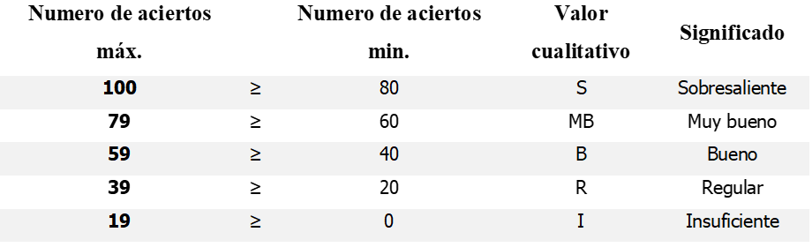
Fuente: (Chamorro y Cerón, 2020).
En la evaluación del tiro de punta, se consideró la pierna dominante del jugador, quien debió ejecutar cinco remates con el balón detenido, la finalidad fue alcanzar la mayor puntuación al disparar al arco, el cual está dividido en cuadrantes con valoración cuantitativa (ver figura 4).
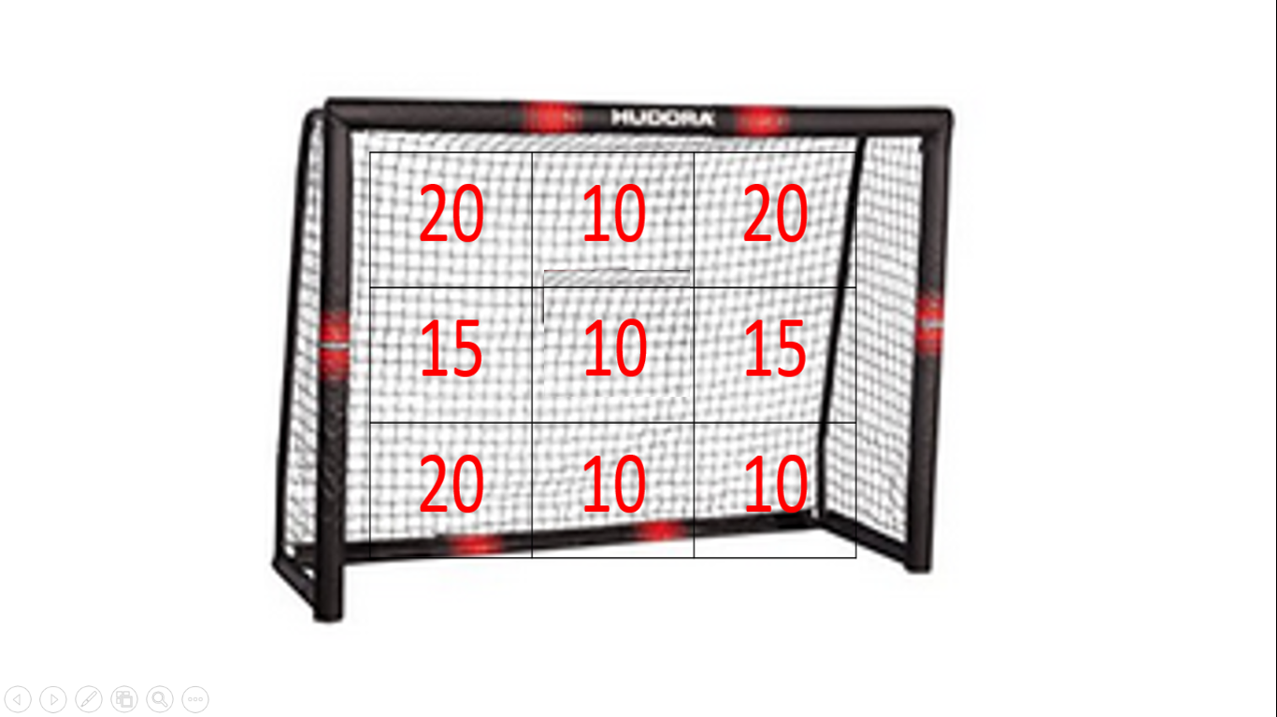
Figura 4. Puntos según la posición y acierto del tiro. Fuente: Elaboración propia
Los tiros se realizaron a 6, 10, 12 metros para la metodología con el esférico estático; este procedimiento se realizó en 5 oportunidades intentando conseguir el mayor número de puntos.

Resultados
El test propuesto por (Chamorro y Cerón, 2020), estuvo dirigido a la muestra poblacional elegida compuesta por 20 estudiantes de primero de bachillerato, bajo un sistema de dos etapas, en las siguientes tablas se plasmas los resultados de la aplicación del test con tiro a corta distancia con punta (parte delantera del pie) a 6m, 10m, 12m, con el balón en movimiento.
Tabla 4. La eficiencia del tiro de punta (6m con balón parado): Pre test – Pos-test
Fuente: Elaboración propia
De los resultados obtenidos de la observación aplicada luego de la ejecución del test para conocer el estado del tiro a corta distancia en una trayectoria de 6m, se logró evidenciar que los valores generados en la columna TOTL 1, no sobrepasan a la ponderación cualitativa de “regular e insuficiente”, lo cual luego de la ejecución de la serie de ejercicios se puede comprobar que a simple vista los valores expuestos en la columna TOTAL 2, sobrepasan a la anterior, mejorando cualitativamente de “regular a bueno” e inclusive un “muy bueno” lo cual es alienta para continuar con el programa de ejercicios.
Tabla 5. La eficiencia del tiro de punta (10m con balón parado): Pre test – Pos- test
Fuente: Elaboración propia
En los resultados obtenidos de la observación aplicada, luego de la ejecución del test para conocer el estado del tiro a corta distancia en una trayectoria de 10m, se logró evidenciar que los valores generados en la columna TOTAL 1, eran muy bajos según la escala valorativa propuesta, los cuales se encontraron de “regular e insuficiente”. A diferencia de la ejecución de la serie de ejercicios, se logró comprobar que a simple vista los valores expuestos en la columna TOTAL 2, sobrepasan en menor proporción que el test de 6m. Lo cual es comprensible desde el principio de mayor distancia menor precisión.
Tabla 6. La eficiencia del tiro de punta (12m con balón parado) Pre test – Pos-test
Fuente: Elaboración propia
Los resultados de la aplicación del test permitieron comprobar el dominio de los tiros a corta distancia en una trayectoria de 12m., los cuales fueron: la columna TOTAL 1, no superaron la ponderación cualitativa de “regular e insuficiente”, lo cual luego de la ejecución de los ejercicios se comprobó que los valores expuestos en la columna TOTAL 2, sobrepasan en menor proporción a la anterior, es decir, que existió mejoría con la práctica de los tiros a la portería, sin embargo, es importante considerar que la distancia es el doble que el primer análisis por lo que debe continuarse con el programa de ejercicios, para alcanzar mejores resultados.

Discusión
Tabla 7. Diferencia de pre-test vs. pos-test a 6m
t1 | 716
t2 | 865
media t1 | 35,8
media t2 | 43,25
Δα | 7,45
Fuente: Elaboración propia
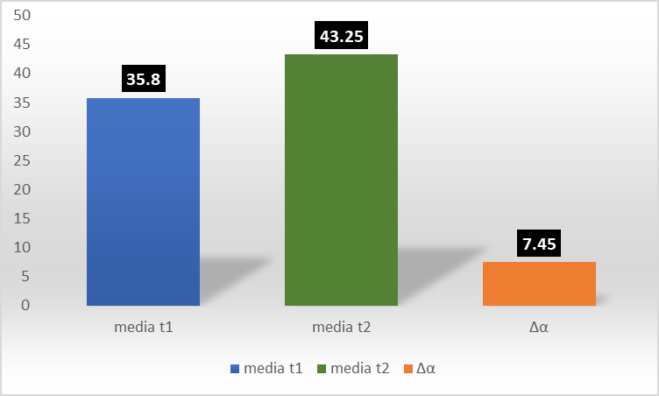
Figura 5. Análisis comparativo 6m.
Fuente: Elaboración propia
En la tabla 7, se expone la diferencia de pre-test vs. pos-test a 6m, del cual se extrajo un condensado de los datos resultantes de la sumatoria del primer test que alcanzan 716 puntuaciones, lo cual representa una media de 35,8; en el segundo test la sumatoria alcanzó 865, lo que corresponde a una media de 43,25. Como se logra observar existe un margen de diferencia a favor en la aplicación de los ejercicios que está considerado como Δα = 7,45. Este valor demuestra la importancia de la aplicación de los ejercicios y como la práctica, desarrollo de la técnica-táctica son condiciones que se consiguen a base de esfuerzo y dedicación. En la figura 5 se puede observar con mejor apreciación los márgenes de diferencia.
Tabla 8. Diferencia de pre-test vs. pos-test a 10m
t1 | 676
t2 | 789
media t1 | 33,8
media t2 | 39,5
Δα | 5,65
Fuente: Elaboración propia
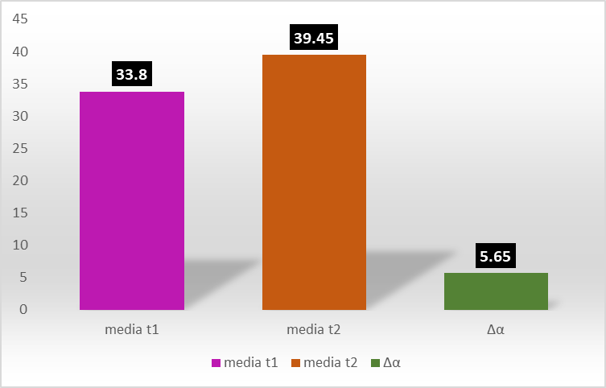
Figura 6. Análisis comparativo 10m.
Fuente: Elaboración propia
En la tabla 8, puede evidenciar la diferencia de pre-test vs. pos-test a 10m, del cual se recopilo un resumen de los datos resultantes de la sumatoria del primer test que alcanzan 676 puntuaciones, lo cual representa una media de 33,8; en el segundo test la sumatoria alcanzó 789, lo que corresponde a una media de 39,5. Como se logra observar existe un margen de diferencia a favor en la aplicación de los ejercicios que está considerado como Δα = 5,65. Los datos recopilados evidencian la importancia de la aplicación de los ejercicios de tiro al arco a corta distancia, puesto que el desarrollo de la técnica-táctica son condiciones que se consiguen con constancia. En la figura 6 se puede observar con mejor apreciación los márgenes de diferencia.
Tabla 9. Diferencia de pre-test vs. pos-test a 6m
t1 | 500
t2 | 594
media t1 | 25
media t2 | 29,7
Δα | 4,7
Fuente: Elaboración propia
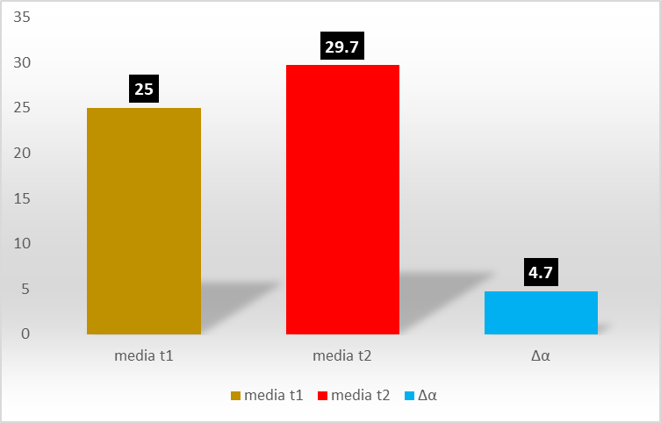
Figura 7. Análisis comparativo 12m.
Fuente: Elaboración propia
En la tabla 9, se expone la diferencia de pre-test vs. pos-test a 12m, del cual logró extraer datos resultantes. En la sumatoria del primer test, los valores alcanzaron 500 puntuaciones, lo cual representa una media de 25; en el segundo test la sumatoria alcanzó 594, lo que corresponde a una media de 29,7. Como se logra observar existe un margen de diferencia a favor en la aplicación de los ejercicios que está considerado como Δα = 4,7. Este valor a simple vista pareciera irrisorio, sin embargo, factores como mayor distancia elevan los márgenes de error, por lo que los resultados son adecuados para el tiempo de aplicación de los ejercicios y desarrollo de la técnica-táctica. En la figura 7 se puede observar con mejor apreciación los márgenes de diferencia.
CONCLUSIONES
El objetivo propuesto en aplicar un sistema de entrenamiento para mejorar la efectividad de tiros a puerta de corta distancia, en los estudiantes del primero de bachillerato de la Unidad Educativa María Auxiliadora, de alcanzó obteniendo resultados cualitativos considerables.
La aplicación del test propuesto por (Chamorro y Cerón, 2020), evalúo los tiros a corta distancia con disparos de balón estáticos, desde tres distancias diferentes. En la de 6m los resultados fueron satisfactorios. En los tiros a 10m la diferencia fue menor que en el test de 6m lo cual demuestra que al aumentar la distancia la precisión disminuye. En la prueba con tiros a 12m los resultados del segundo test tuvieron una mejoría, sin embargo, se recomienda continuar con la aplicación de los ejercicios.
Los tiros a corta distancia son de gran importancia en los encuentros deportivos en la disciplina del fútbol, por lo que entrenadores y técnicos consideran importante, implementar tácticas y sistemas de ejercicios que desarrollen precisión y asertividad en el tiro al arco. Los jugadores encuentran interesante la práctica de este tipo de ejercicios que contribuye al mejoramiento profesional en la cancha.
REFERENCIAS BIBLIOGRÁFICAS
Calderón-Sánchez, A. T. (2018). Guía metodológica de entrenamiento de la técnica del pase en el fútbol en niños de 12 años. Universidad de Guayaquil. Facultad de Educación Fisica Deporte y Recreación. Obtenido de http://repositorio.ug.edu.ec/handle/redug/27272
Chamorro, G., & Cerón, J. (2020). Efectividad del tiro de punta en función de distancia y posición del balón. 24(262)(15-29). Obtenido de Efdeportes: https://www.efdeportes.com/efdeportes/index.php/EFDeportes/article/view/2058/1164
Forero, E. (2021). Diseño de un programa de entrenamiento fundamentado en métodos integrales en la toma de decisiones del tiro a portería en el equipo representativo de fútbol sala masculino. Obtenido de https://bibliotecadigital.univalle.edu.co/handle/10893/20245
Gómez, D. (2016). Práctica del futbol y su incidencia en el desarrollo de las capacidades motoras de los estudiantes de la unidad Educativa San Juan de la parroquia San Juan Cantón Puebloviejo provincia de Los Ríos [UNIVERSIDAD TÉCNICA DE BABAHOYO]. http://dspace.utb.edu.ec/bitstream/handle/49000/2850/P-UTB-FCJSE-CFISICA-000020.pdf?sequence=1&isAllowed=y
González, S., García, L., & Contreras, O. (2015). Evolución de la toma de decisiones y la habilidad técnica en fútbol. Revista Internacional de Medicina y Ciencias de La Actividad Física Del Deporte. https://scholar.google.es/citations?user=xN3zTMoAAAAJ&hl=es&oi=sra
Guillen-Pereira, L., & Zambrano-Morán, M. Y. (2019). Sistema de ejercicios para la enseñanza-aprendizaje del tiro a puerta en futbolistas de 10-12 años (Master's thesis). Obtenido de http://repositorio.unemi.edu.ec/handle/123456789/5116
Gutiérrez-Téllez, J. V., & Blanchad-Rivera, J. D. (2019). Incidencia de los juegos pre deportivos como estrategias de aprendizaje para el desarrollo de la técnica del pase con borde interno y externo en el mini fútbol sala dentro de la disciplina de educación física de sexto grado de la escuesla Salomón Ibarra. 34. Obtenido de Mayorga del municipio de Matagalpa, durante el primer semestre 2019. Otra thesis, Universidad Nacional Autónoma de Nicaragua, Managua: https://repositorio.unan.edu.ni/11941/
Jiménez, E., & Ríos, R. (2019). caracterización de la acción técnico–táctica tiro a portería del equipo de fútbol sala “Las Brisas”. Actividad física y ciencias/physical activity and science, 11(1).
López-Bondia, I. (2018). Análisis de rendimiento táctico en el juego colectivo ofensivo en fútbol en la liga española: . Obtenido de El Real Madrid y el FC. Barcelona. : https://roderic.uv.es/handle/10550/68151
Martínez, G. (2018). Caracterización del fútbol. Revista Digital Ef DEportes- Buenos Aires, 13(127). https://www.efdeportes.com/efd127/caracterizacion-del-futbol.htm
Paz-Viteri, B. S., & Valdiviezo-Morocho, L. R. (2019). Educación en valores y actitud deportiva en futbolistas. Club Simón Bolívar Rangel. Riobamba 2018-2019. Universidad Nacional de Chimborazo. Obtenido de http://dspace.unach.edu.ec/handle/51000/5537 ADDIN Mendeley Bibliography CSL_BIBLIOGRAPHY
Suarez, A., & Sanjurjo, C. (2007). Metodología de la enseñanza del fútbol. Editorial Paidotribo. https://books.google.es/books?hl=es&lr=&id=Xm1b20xPoxsC&oi=fnd&pg=PA7&dq=habilidades+que+se+desarrollan+en+fútbol&ots=iH3juyAbQw&sig=UBj5-X8dMyroLFcgTWviLuy8jHk#v=onepage&q=habilidades que se desarrollan en fútbol&f=false
Romero-Contreras, E., & Herrera-Bello, E. (2019). Efecto de un programa de coordinación para la mejora de la técnica del pase de fútbol en jugadores de la categoría pre-infantil del Club Forindez.

Maestrante. Instituto de Posgrado. Universidad Técnica de Manabí. Portoviejo. Ecuador. ORCID https://orcid.org/0000-0002-4427-8384
Docente de la Facultad de Filosofía, Letras y Ciencias de la Educación. Universidad Técnica de Manabí. Portoviejo. Ecuador. ORCID https://orcid.org/0000-0002-4094-4191 E-mail: jose.plua@utm.edu.ec

